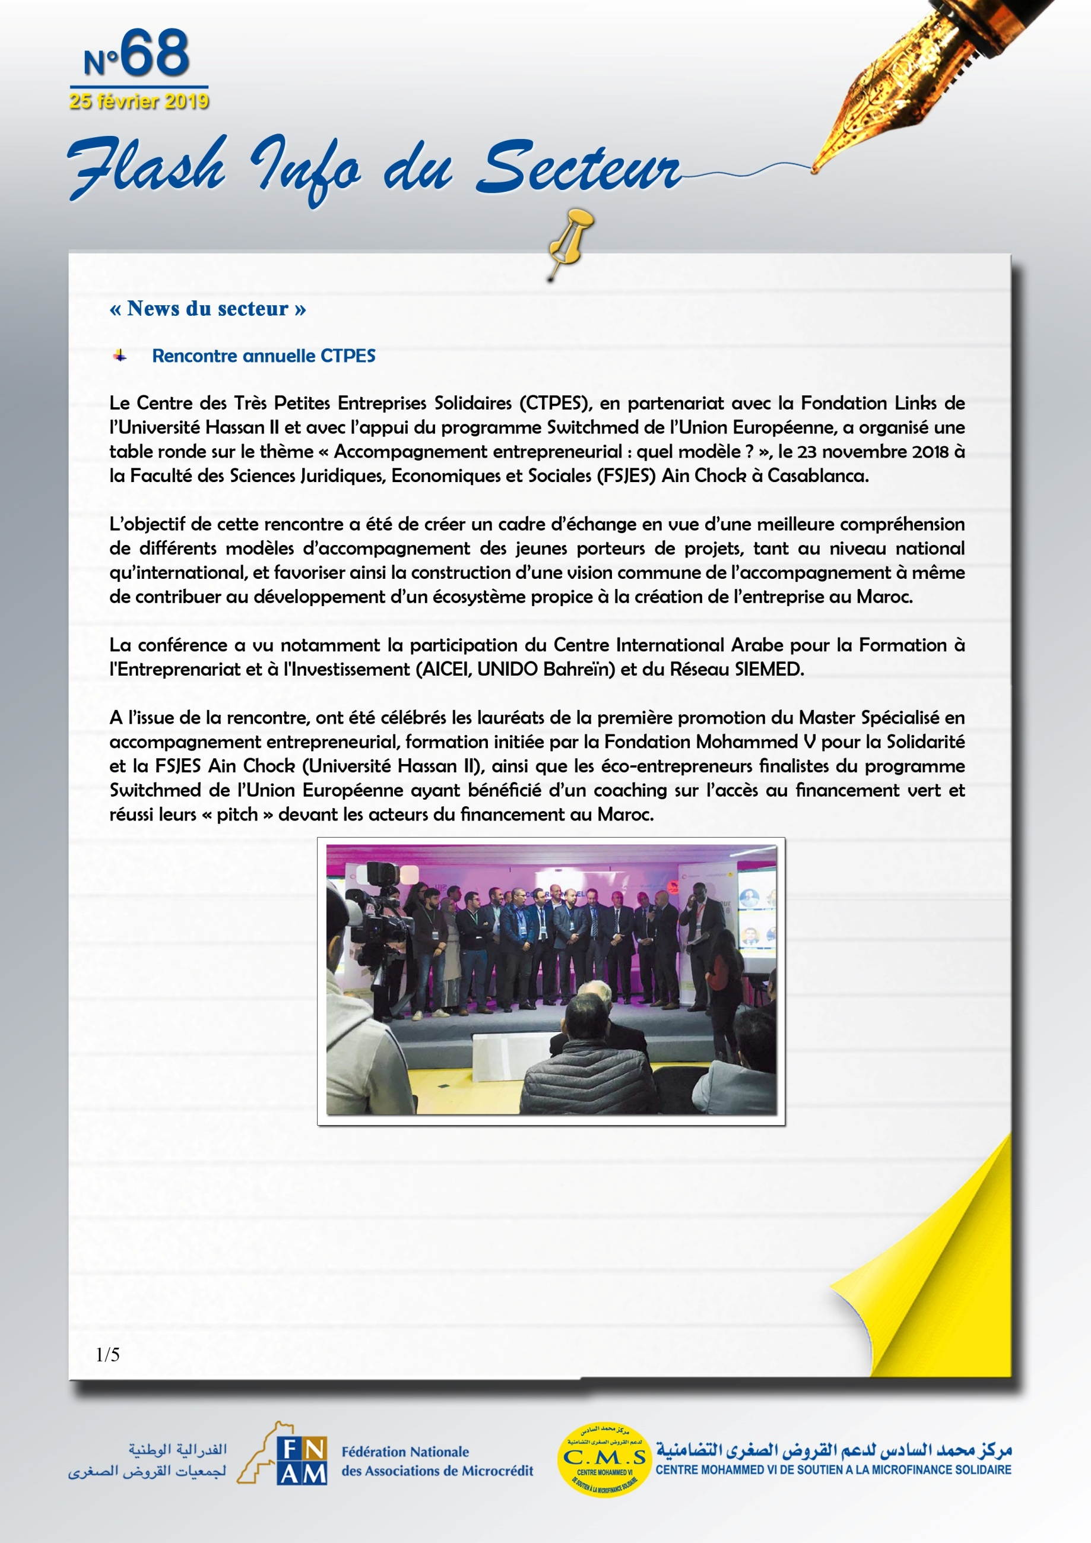

<https://leconomiste.com/article/1037102-le-centre-des-tpe-solidaires-prime-les-eco-startuppers>

<http://www.leseco.ma/economie/71829-quel-sera-le-meilleur-projet-vert-de-2018.html>

<https://lematin.ma/journal/2018/ctpes-honore-partenaires-engages-laccompagnement/305385.html>



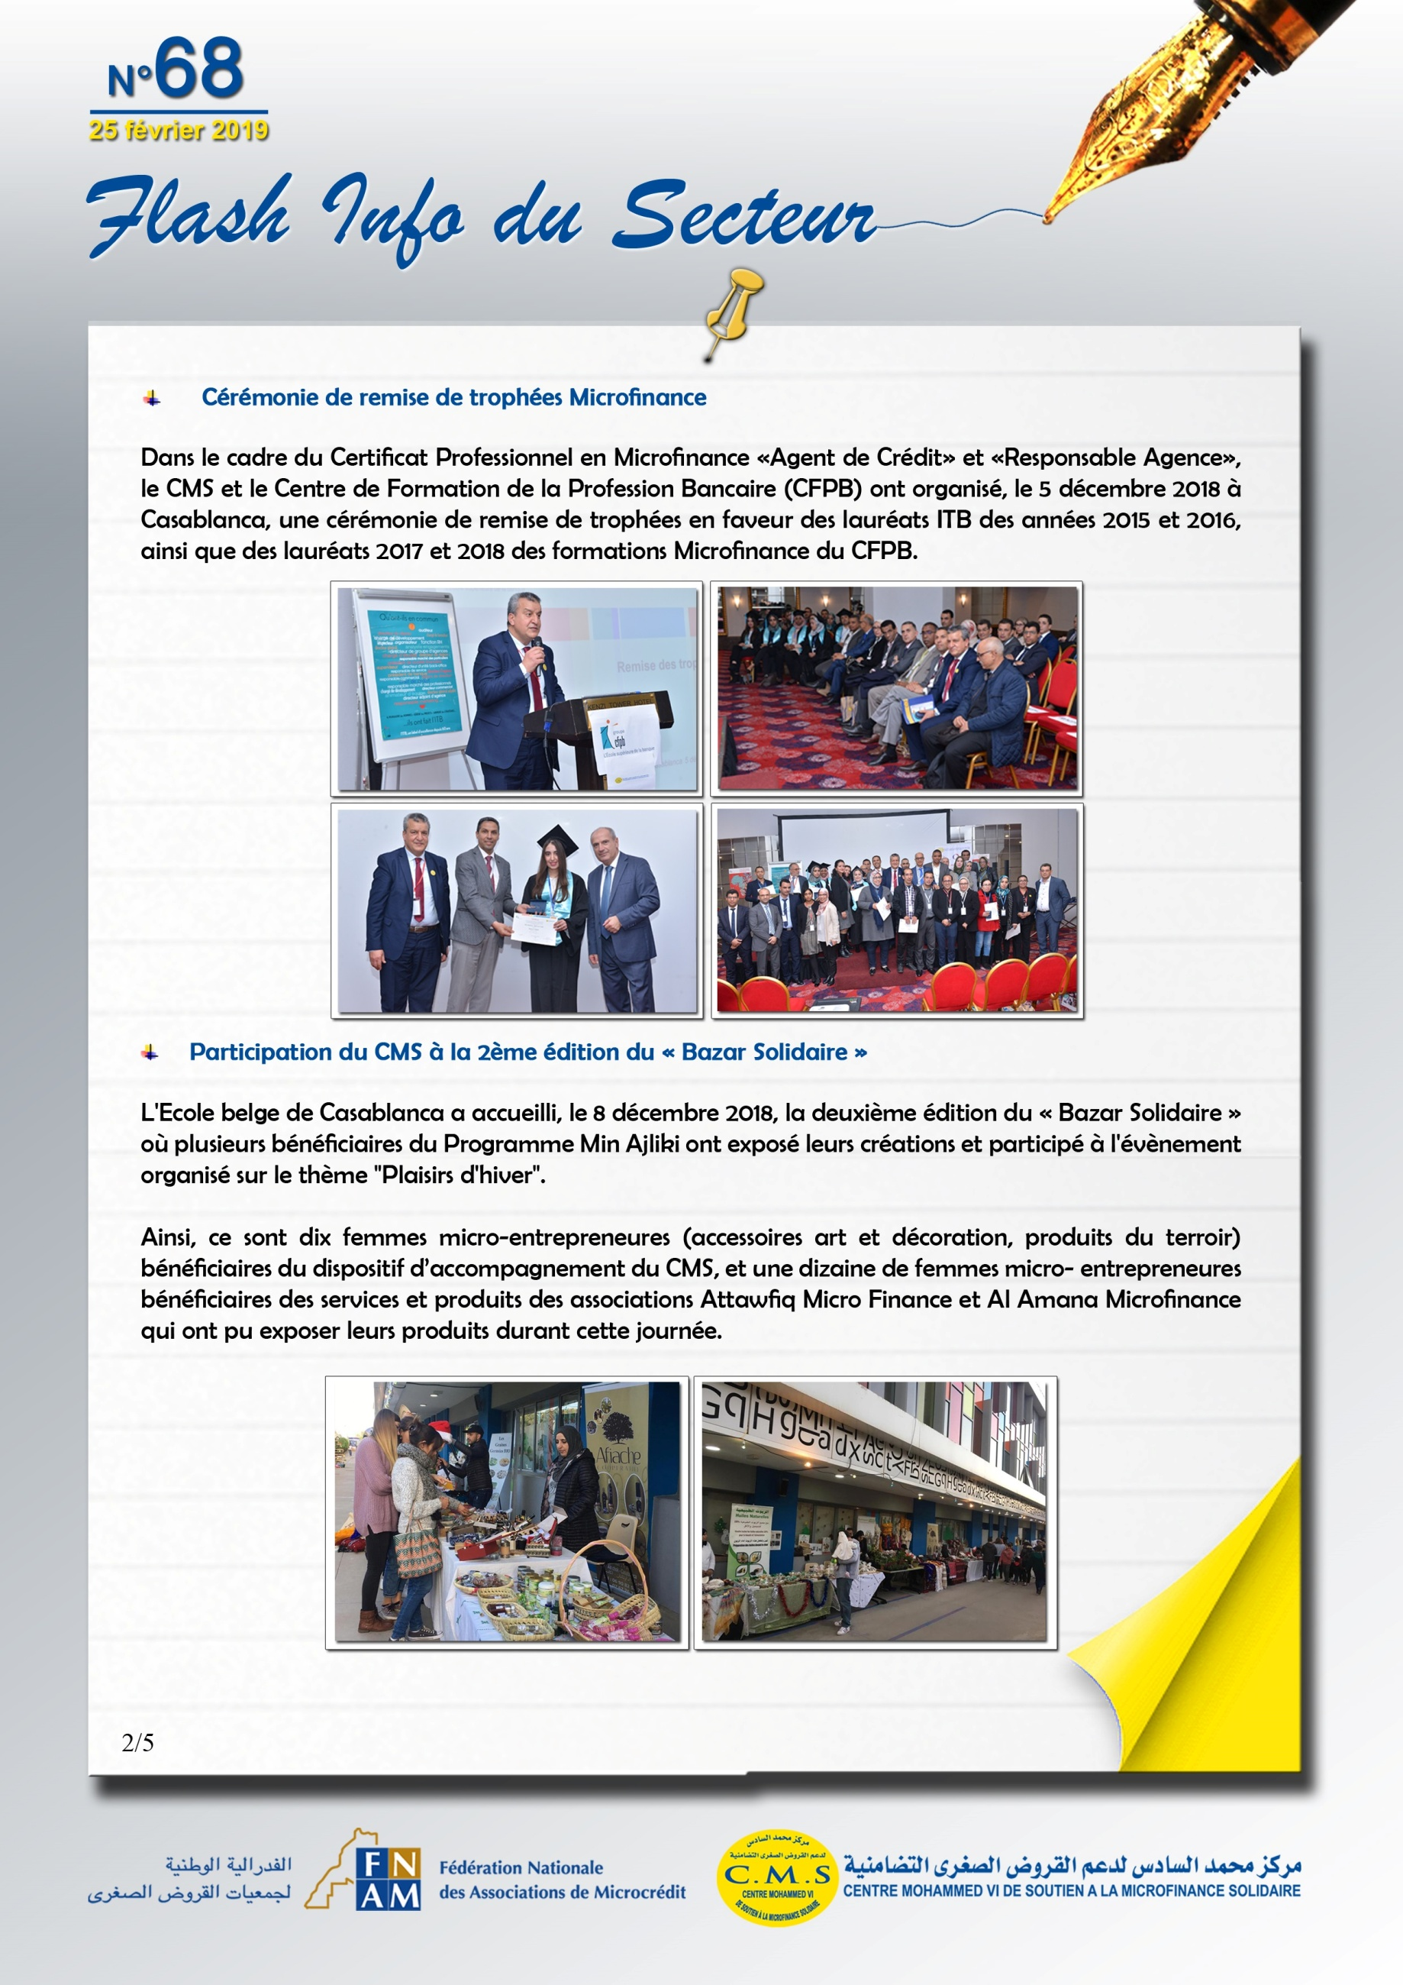

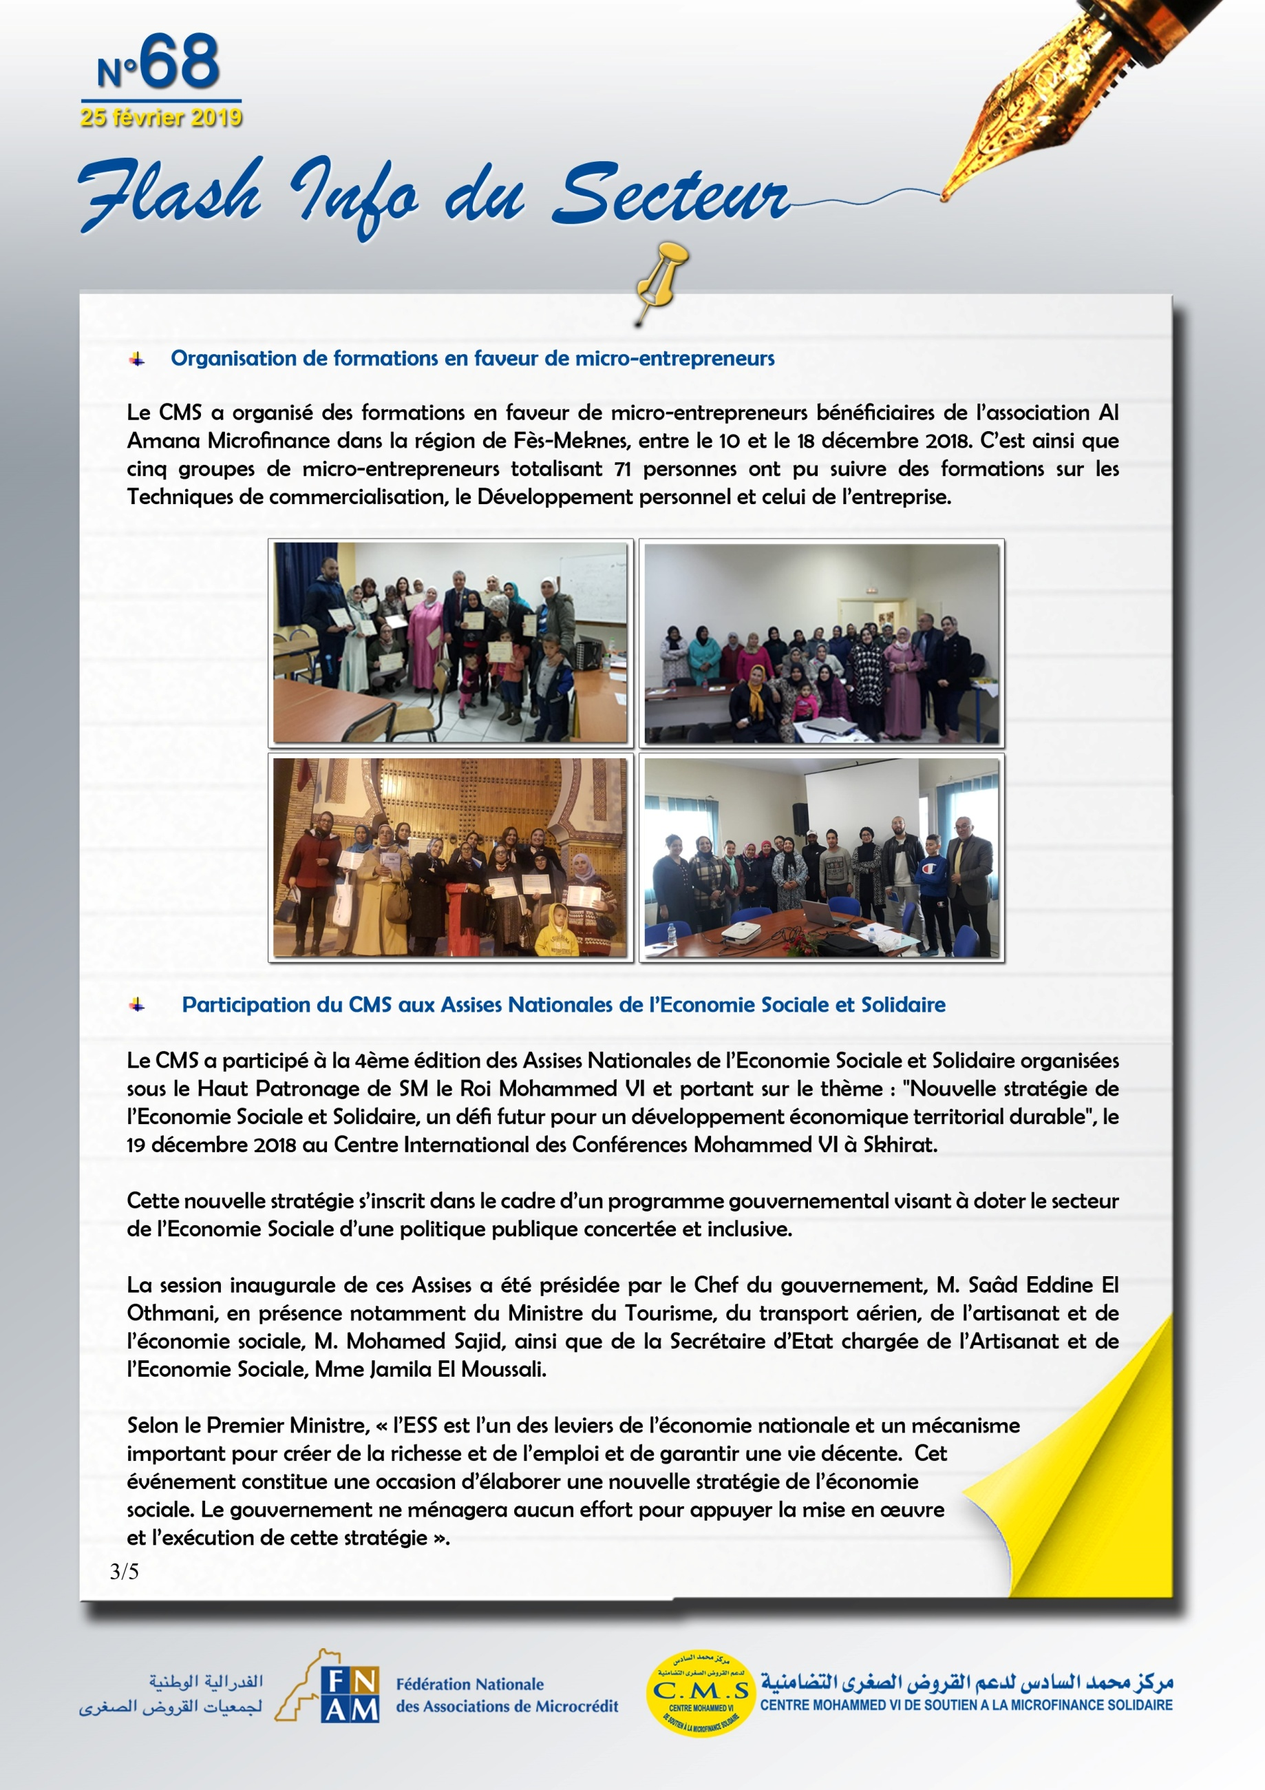

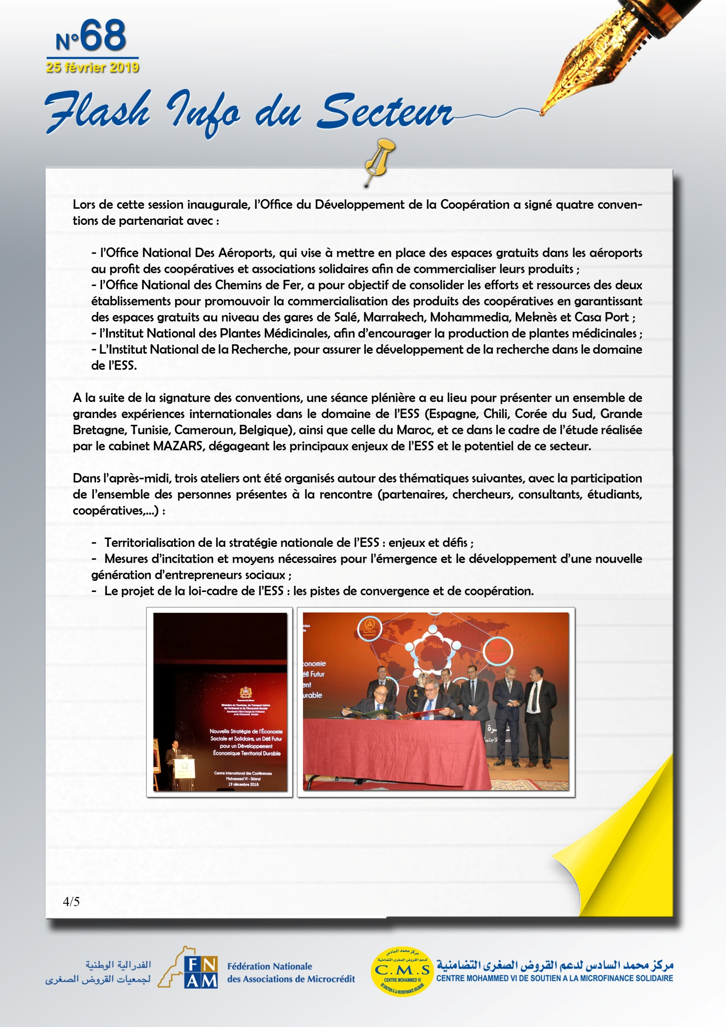

<https://www.lavieeco.com/news/economie/en-photos-skhirat-accueille-les-assises-nationales-de-leconomie-sociale-et-solidaire.html>

<https://www.medias24.com/map/map-29099-Ouverture-a-Skhirat-de-la-4e-edition-des-Assises-nationales-de-l-economie-sociale-et-solidaire.html>

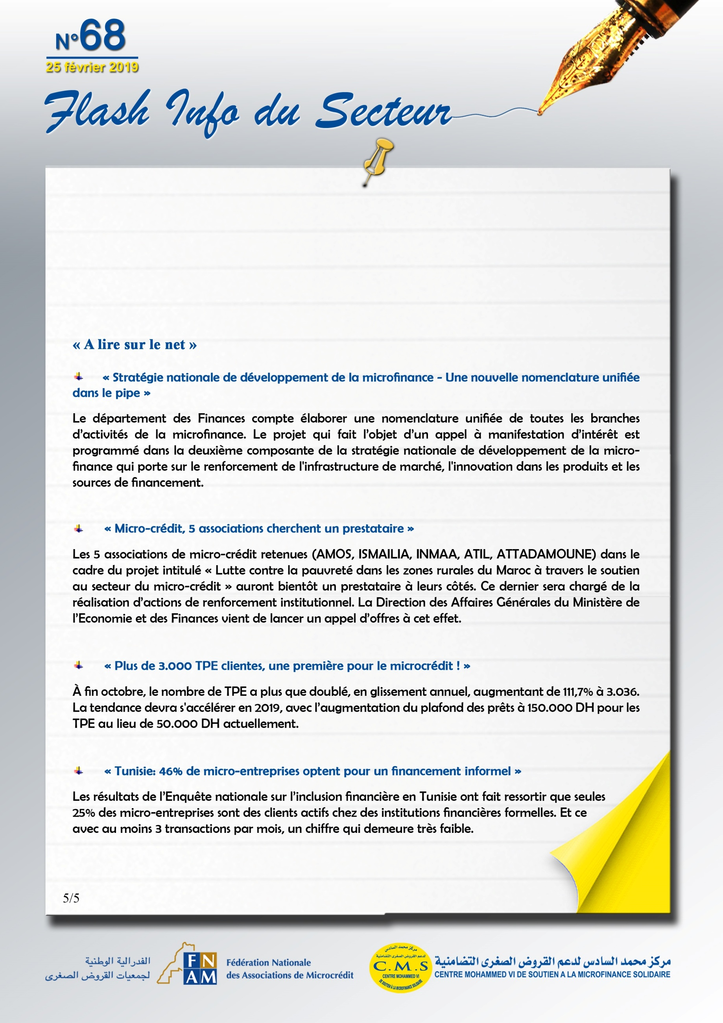

<https://www.leconomistemaghrebin.com/2018/12/23/micros-entreprises-tunisie-financement-informel/>

<https://lematin.ma/journal/2018/plus-3000-tpe-clientes-premiere-microcredit/307305.html>

<https://lematin.ma/express/2018/micro-credit-5-associations-cherchent-prestataire/306947.html>

<https://lematin.ma/journal/2018/nouvelle-nomenclature-unifiee-pipe/305185.html>

<http://www.mapexpress.ma/actualite/societe-et-regions/ouverture-skhirat-4e-edition-assises-nationales-leconomie-sociale-solidaire/>

<https://maroc-diplomatique.net/ouverture-a-skhirat-de-la-4e-edition-des-assises-nationales/>

<https://leconomiste.com/diaporama/ouverture-skhirat-de-la-4e-edition-des-assises-nationales-de-l-economie-sociale-et?page=20>

<https://lematin.ma/journal/2018/ad-eddine-el-othmani-leconomie-sociale-solidaire-important-levier-developpement/307073.html>

<http://www.odco.gov.ma/fr/content/la-c%C3%A9r%C3%A9monie-d%E2%80%99ouverture-des-assises-de-leconomie-sociale-est-solidaire>